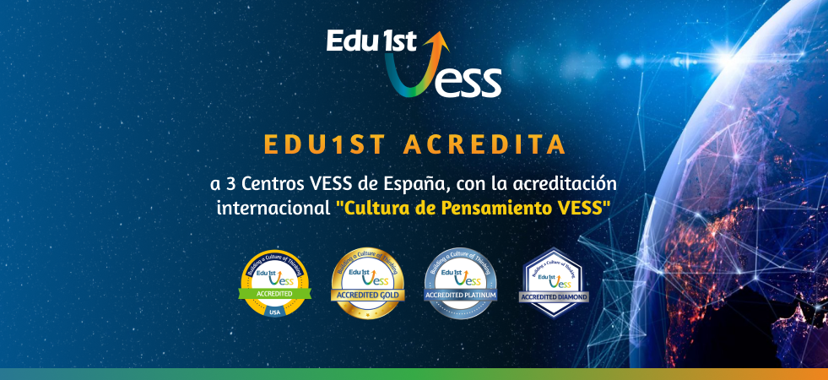

Innovación, y logros en tiempos de Pandemia.

Se habla mucho que los tiempos de crisis son a su vez, momentos de oportunidades. Para lo cual, se requiere de ingenio, creatividad, perseverancia y mucha tenacidad.
Pero ¿qué pasa con el estancamiento, la rutina, la falta de motivación, el crecimiento, innovación y desarrollo?

La educación ha sido una de las áreas altamente afectadas por esta pandemia, de un lado, los alumnos tuvieron que cambiar radicalmente la manera de aprender, de socializar, sus rutinas; además de enfrentar un sin número de problemas y contratiempos tecnológicos.

Pero ¿qué pasó con los maestros y directivos de las instituciones educativas?
Se dice mucho que los médicos y enfermeras son héroes, pero los docentes no son la excepción; Ellos a su vez, tuvieron que enfrentar los desafíos que todos nosotros hemos encarado, pero adicional a esto, tuvieron que desarrollar nuevos conocimientos y habilidades, ingeniarse la manera de poder guiar y facilitar la comprensión de los estudiantes, entregando contenidos a través de plataformas virtuales que posiblemente nunca habían usado, manejando diferentes contextos, teniendo empatía y adicional a todo esto, aprendiendo a manejar el tiempo y sus vidas personales en casa.

En España, 3 Instituciones Educativas, le dieron la vuelta a esta situación. El colegio Salzillo Bilingual School, Colegio Maria Asunta de Xabia y el Colegio María Inmaculada de Castalla, venían desde hace 5 años en un proceso de transformación educativa, implementando el Modelo educativo VESS, que busca formar individuos con los conocimientos, las habilidades y las disposiciones para vivir vidas en equilibrio interno, con otros y su entorno, con sentido, propósito y sabiduría, capaces de añadir valor al mundo y a las diferentes circunstancias que enfrentarán durante su existencia.

Los educadores mediante un arduo trabajo se fueron formando como guías, facilitadores, investigadores y aprendices; desarrollando e implementando metodologías y herramientas innovadoras, que les ayudaron a llevar la teoría a la práctica y lograron una transformación educativa en la que sus estudiantes se convirtieron en protagonistas activos en su proceso de aprendizaje.
El Modelo VESS, busca apoyar a los estudiantes a través de un proceso de desarrollo holístico que les permitirá alcanzar su potencial, mejorar la comprensión, ser ciudadanos éticos, responsables, participativos y felices; fomentando el pensamiento analítico, crítico y creativo.

El Modelo VESS fue desarrollado desde la organización norteamericana Edu1st, que participa como impulsora con la Universidad de Barcelona de la primera cátedra mundial en Neuroeducación.

Estas 3 Instituciones educativas españolas arriba mencionadas, tomaron el desafío de iniciar el proceso de acreditación en Cultura de Pensamiento VESS (CdPVESS), el cual valora, analiza, reconoce y certifica el esfuerzo de transformación educativa. La acreditación ofrece un sello de reconocimiento a la calidad institucional en pro de las necesidades educativas actuales, ratificando que sus miembros han vivido un cambio cultural y han consolidado una Cultura de Pensamiento VESS.

Constantemente, pero particularmente durante la pandemia, las instituciones que hacen parte de la red VESS contaron con el soporte, guía y ayuda de la red internacional, conformada por colegios con los mismos principios en la construcción de una CdePVESS. La Red VESS la componen más de 100 instituciones educativas de 7 países, apasionadas por la educación, que a través de diversos espacios de interacción, comunicación y acción conjunta buscan fortalecerse para alcanzar un propósito común. La Red fue una ayuda importante durante este tiempo, compartiendo mejores prácticas, nuevos procesos y nuevas formas de encarar el proceso enseñanza aprendizaje mediante webinars sobre diferentes temas como: liderazgo, relaciones colegio – familia, aprendizaje virtual y manejo de crisis entre otros.

El colegio Salzillo Bilingual School obtuvo la acreditación Platinum, la cual es otorgada a los Centros VESS que obtuvieron más del 100 puntos como resultado del proceso de acreditación.
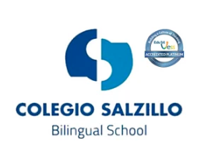

Los Colegios María Inmaculada y María Asunta obtuvieron la acreditación Gold , la cual es otorgada a los Centros VESS que obtuvieron más 75 puntos como resultado del proceso de acreditación.
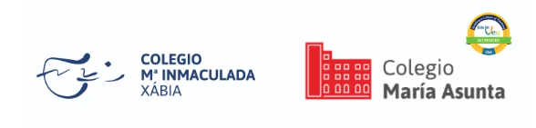

¿Que se tuvo en cuenta en este proceso de acreditación?
En el proceso de acreditación en CdPVESS, se tuvieron en cuenta el uso de un conjunto de rigurosos estándares de análisis, investigación, evaluación y autoevaluación, que permitieran hacer visible el proceso de construcción y transformación de la cultura institucional.

Todos los centros acreditados, pasaron por este proceso de acreditación:

Procesos previos:

- Haber culminado todos los niveles de formación VESS 1,2,3,4 y 5.
- Realización de las visitas presenciales de coaching de cada uno de los niveles de formación.
- Reporte de las visitas de coaching con sus respectivas recomendaciones.
- Desarrollo de formadores VESS.
- Coaching mensuales virtuales.
- Visita e informe de diagnóstico, previa a la visita de acreditación.

Procesos acreditación:
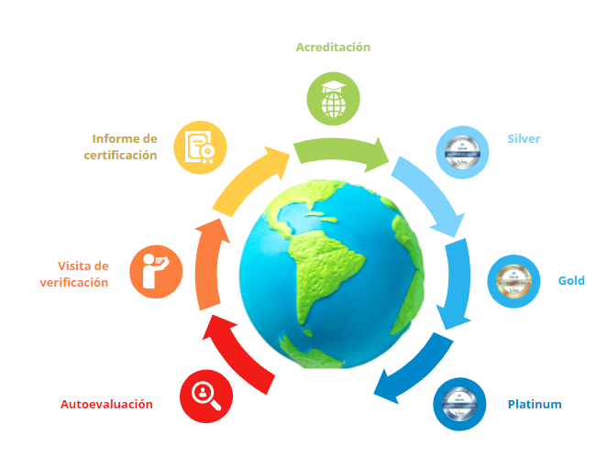
- Proceso de autoevaluación por parte del colegio.
- Visita de verificación, y evaluación de resultados de la institución.
- emisión de resultado de la acreditación y su logro alcanzado.

El nivel de acreditación alcanzado muestra el nivel de calidad, implementación, desempeño, alineación, alcances de la institución a la luz de los estándares de rendimiento propuestos en el documento de autoevaluación y funcionamiento de la institución en general.

De la misma manera que la gran mayoría de instituciones alrededor del mundo, los colegios Salzillo, Maria Asunta y María inmaculada fueron sorprendidos por la pandemia, pero la forma como enfrentaron la situación fue diferente, son instituciones en donde el cambio es una constante, porque para evolucionar hay que cambiar, en donde la innovación es parte de su ADN, y en donde se aprende a vivir aprovechando los recursos y medios que se tienen a su alrededor, sacándoles el máximo provecho, viviendo vidas con sentido y propósito, añadiéndole valor a cada situación que se enfrentan.

